Структурное подразделение государственного бюджетного общеобразовательного учреждения Самарской области средней общеобразовательной школы №3
имени М. Ф. Леонова с. Приволжье муниципального района Приволжский Самарской области «Детский сад «Волна»»

Тема конкурса: «Растим патриота».
Номинация: «Книга памяти» о героях войны, предках воспитанников детского сада.
Название работы: «Заполняем первые страницы «Книги памяти»
детского сада».

Автор: Нагорнова Лариса Анатольевна

Сценарий тематического развлечения.
Цель: Формирование уважительного отношения к героическим родственникам и желание сохранить память о них.
Задачи:
- Расширять представления об истории Отечества, о Великой Отечественной войне.
- Воспитывать уважение к ветеранам Великой Отечественной войны, гордость за их военное прошлое.
- Уточнять знания семейной родословной.
- Развивать у детей элементарные навыки систематизации и оформления архивных материалов.
- Закреплять умение работать малыми группами, договариваться между собой.
- Упражнять в грамматически правильном построении монологической речи.
- Развивать интонационную выразительность речи.
Предварительная работа:
- Беседы о Великой Отечественной войне, о дне Победы, о героях-земляках.
- Чтение художественной литературы о Великой Отечественной войне.
- Рассматривание «Книги памяти» Самарской области.
- Организация сбора сведений об участниках и ветеранах Великой Отечественной войны из семейных архивов воспитанников.
- Групповая консультация для родителей «Участие детей и членов их семьи в создании «Книги памяти» детского сада».
- Оформление титульного листа и первой страницы «Книги памяти» при участии детей.
- Обработка собранных материалов: сканирование фото, работа над текстом рассказов о ветеранах и т.п.
- Подготовка детей к публичному представлению рассказов о родственниках-ветеранах войны.
- Заучивание с группой детей стихотворения местного поэта Н. Ермохина «Бессмертный полк».
- Приглашение педагогов детского сада и родителей воспитанников на мероприятие «Заполняем первые страницы «Книги памяти» детского сада».
Организация предметно-развивающей среды:
- Оформление в помещениях детского сада уголка «Спасибо деду за Победу!» и оборудование места для размещения «Книги памяти» детского сада.
- Организация в книжном уголке выставки книг о Великой Отечественной войне.
- Размещение в уголке творчества материалов для оформления «Книги памяти»: цветной бумаги для изготовления «Ордена Победы»; иллюстраций из журналов, старых книг на тему Великой Отечественной войны, открыток.
Материалы и оборудование:
- Звуковоспроизводящая аппаратура; запись песни Я. Френкеля и Р. Гамзатова «Журавли».
- Папка с файлами в твердой картонной обложке, оформленная под «Книгу памяти».
- Портреты ветеранов Великой Отечественной войны.
- Тексты с рассказами о ветеранах.
- Мольберты для демонстрации портретов ветеранов.
- Материалы для оформления «Книги памяти»: «георгиевская лента»; иллюстрации на тему Великой Отечественной войны, вырезанные и старых журналов, открыток и т.п.; двусторонний скотч, ножницы.
Формы организации совместной деятельности.
Детская деятельность | Формы и методы организации совместной деятельности
Коммуникативная | Рассказ о родственниках-ветеранах.
Музыкальная | Слушание песни «Журавли» Я. Френкеля, Р. Гамзатова.  Пение песни «Вечный огонь» Е. Агранович, Р. Хозак
Изобразительная | Оформление страниц «Книги памяти» методом аппликации.
Восприятие художественной литературы | Слушание стихотворения «Старый снимок» С. Пивоварова.  Чтение наизусть стихотворения Н. Ермохина «Бессмертный полк».

Логика образовательной деятельности.

Деятельность педагога | Деятельность детей | Ожидаемые результаты
Читает стихотворение С. Пивоварова  «Старый снимок».  Обращает внимание на выставку портретов ветеранов Великой Отечественной войны.  Предлагает детям узнать своих родственников. | Слушают стихотворение.  Рассматривают выставку портретов, узнают своих родственников, называют их имена и степень родства (прадедушка, прабабушка и т.д.). | Вызвали эмоциональный отклик на художественное произведение.  Закреплены знание родословной связи, узнавание предков по их портретам.
Напоминает о решении создать «Книгу памяти» детского сада. Демонстрирует «Книгу памяти», еще незаполненную. Предлагает вспомнить, какую работу провели по сбору материалов о ветеранах; какие надписи решили поместить на первой странице | Рассматривают обложку «Книги памяти». Делятся впечатлениями о том, как с помощью родителей собирали необходимый материал: расспрашивали старших родственников, просматривали фотоархив и т.д.  Вспоминают, что на первой странице было решено написать девиз: «Ваш славный подвиг будем помнить» и посвящение: «Посвящается ветеранам Великой Отечественной войны – родственникам воспитанников детского сада «Волна». | Развиты внимание, мышление, память, умение высказывать свое мнение, поддерживать беседу.
Сообщает, что собран достаточный материал, чтобы начать заполнение и оформление «Книги памяти». Предлагает заранее подготовленным детям представить собранные их семьей материалы о родственниках – ветеранах Великой Отечественной войны. При необходимости оказывает детям помощь наводящими вопросами, подсказками, уточнениями. Просит детей поделиться, какие чувства они испытали, слушая рассказы о ветеранах. | Дети демонстрируют фото своих родственников и представляют слушателям краткий рассказ, включающий факты его военной биографии. (Образцы рассказов прилагаются). Делятся своими впечатлениями, переживаниями по поводу полученной информации. | Умеют правильно строить монологическую речь, придерживаясь определенного плана.
Предлагает, в память обо всех погибших на войне, исполнить песню «Вечный огонь» Е. Агранович, Р. Хозак. | Дети встают и исполняют песню «Вечный огонь». | Умеют петь хором.
Обращает внимание на то, что материалы о ветеранах, перед тем как поместить в папку, необходимо дооформить. Предлагает несколько вариантов оформления. | Дети принимают участие в обсуждении вариантов оформления материалов. Вместе с взрослыми выбирают наиболее подходящий вариант. | Умеют высказывать свое мнение, участвовать в обсуждении проблем, наравне с взрослыми.
Уточняет порядок работы. Делит детей на малые группы и предлагает пересесть за столы с подготовленными материалами для оформления. Контролирует выполнение работы, при необходимости оказывает помощь. Привлекает к оказанию помощи детям, присутствующих родителей и педагогов.  Включает запись песни «Журавли» Я. Френкеля, Р. Гамзатова. | Дети, договорившись о распределении работы, оформляют страницы «Книги памяти»: наклеивают «георгиевскую ленту» на портрет; подготовленной картинкой на тему войны, украшают текст рассказа. Во время работы слушают песню «Журавли» Я. Френкеля, Р. Гамзатова | Умеют работать малыми группами.
Собирает оформленные материалы в «Книгу памяти». Демонстрирует выполненную работу детям и присутствующим взрослым. Советуется с детьми о месте размещения «Книги памяти». Помещает ее на подготовленное место | Дети с удовольствием рассматривают выполненную работу. | Получили положительные эмоции, удовлетворение от выполненной работы.
Благодарит детей и родителей за выполненную работу. Сообщает, что на этом мероприятии мы познакомились только с частью собранного материала. Поэтому эта работа обязательно будет продолжена. Выражает надежду, что работа по сбору сведений о родственниках – ветеранах Великой Отечественной войны будет продолжена. Напоминает родителям, что информацию об участниках Великой Отечественной войны можно найти в Интернете на сайтах «Мемориал» и «Подвиг народа». | Слушают информацию воспитателя. Выражают готовность продолжить работу по созданию «Книги памяти». | Вызвано желание на продолжение поисково-исследовательской работы по сбору материала о ветеранах ВОВ.
В заключении предлагает познакомиться со стихотворением местного поэта Николая Ермохина, посвященного памяти участников Великой Отечественной войны «Бессмертный полк» | Дети встают лицом к присутствующим и читают стихотворение «Бессмертный полк» (в виде монтажа, по 4 строчки каждый). | Закреплены навыки выразительного чтения стихотворения.

Используемая литература.
- Книга памяти в 19 томах. Т. 12. Самара. 1994г.
- Газета «Приволжский вестник» от 05.2015г.
- Федеральный государственный образовательный стандарт дошкольного образования (утвержден приказом Министерства образования и науки РФ от 17 октября 2013 года № 1155).

Приложение
Рассказы о ветеранах Великой Отечественной войны.
Никифоров Кузьма Матвеевич – прадед Андрея И.
Родился и жил до войны в поселке Нижнеозерецкий. Год рождения – 1910.
Ушел на фронт в самом начале войны, оставив дома жену и двух сыновей. Воевал в составе легендарной 260 стрелковой дивизии, которая входила в состав 50-ой армии. Дивизия принимала участие в боях под Москвой, Тулой, в Сталинградской битве и на Курской дуге. Никифоров Кузьма Матвеевич погиб во время Курской битвы 30.07.1942г., подорвавшись на мине противника. Похоронен он в братской могиле около деревни Щевелильник Калужской области. В 2016 году внуки Кузьмы Матвеевича смогли посетить место его захоронения и возложить цветы на братскую могилу.
Шмаков Алексей Александрович – прадед Данилы Г.
На фронт ушел в мае 1942года. Воевал в составе 2-го Украинского фронта, в 27 отделении инженерной бригады. Воинское звание – рядовой. Военная специальность – радиоминер. Многие сотни мин, снарядов и бомб обезвредил солдат за годы войны. Только под Воронежем собственноручно вынул 140 фашистских мин. С боями прошел города Харьков, Белгород, Будапешт, Прагу. Закончил войну в Чехословакии. Имел две благодарности от Верховного Главнокомандующего товарища Сталина, боевые награды: Орден Отечественной войны 1 степени, медали: «За отвагу», «За взятие Будапешта», «За победу над Германией».
Шмакова Александра Калиновна – прабабушка Данилы Г.
В 1942 году по приказу Верховного Главнокомандующего Сталина Александра Калиновна была призвана в ряды Красной армии. Воинское звание – сержант. Военнная специальность – стрелок. В августе-сентябре 1945года в составе 53-ей авиа-мастерской принимала участие в боевых действиях с Японией. Была награждена Орденом Отечественной войны 2-ой степени, медалью «За победу над Японией».
Аверин Александр Андреевич – брат прадеда Ярослава С.
Родился в 1921году в селе Давыдовка. Получил медицинское образование в Сызранском медицинском техникуме. Работал фельдшером в родном селе. Когда началась война, в звании лейтенанта медицинской службы ушел на фронт. Воевал на центральном направлении, защищал столицу нашей родины – Москву. Был военным фельдшером 497 стрелкового полка. Погиб 14.11.1942года, когда выносил раненых с поля боя, от разрыва бомбы. Похоронен Аверин Александр Андреевич в «братской могиле» возле деревни Сосновка Тамбовской области.
Путилин Михаил Карпович – прадед Вани П.
Ушел на фронт в июле 1941 года. Воевал в пехоте. Был тяжело ранен. Три месяца пролежал в госпитале. Затем опять вернулся в строй. С боями дошел до Берлина. Вернулся домой 07.11.1945года.
Кочергин Александр Николаевич – прапрадед Ярослава С.
Родился 20.08.1909 года в селе Верхняя Сызрань (ныне Бестужевка). Когда началась война, ушел на фронт, оставив дома жену и двух дочерей. Был фронтовым водителем. Воевал под Сталинградом, на Минском направлении, доставлял грузы в блокадный Ленинград. Выполняя добросовестно свои обязанности, не раз проявлял мужество и героизм. За что был награжден боевыми медалями: «За отвагу» и «За боевые заслуги» и Орденом Красной Звезды. В архивных документах описывается случай, произошедший 08.07.1944 года в районе города Минска. Во время боев Кочергин А.Н. с небольшой группой бойцов был неожиданно атакован группой немцев до 30 человек. Но не растерялся, проявил находчивость, правильно расставил бойцов и удачно отразил атаку противника. При этом лично убил 1-го фашиста и 2-х взял в плен. За этот героический поступок, а также за безаварийное вождение закрепленной за ним машины сержант Кочергин был представлен к награждению Орденом Красной Звезды. После победы вернулся домой в родное село.
Стихотворение «Старый снимок». С. Пивоваров.
Фотоснимок на стене –
В доме память о войне.
Димкин дед на этом фото:
С автоматом возле дота.
Перевязана рука.
Улыбается слегка…
Здесь всего на десять лет
Старше Димки
Димкин дед.
Стихотворение «Бессмертный полк». Н. Ермохин.
Весь мир великий замер в чуде,
Земли и неба глас умолк.
Глядите все, все встаньте, люди!
Идет, идет «Бессмертный полк».
Внемлите, зрячие, слепые.
Стремитесь свет пытливых глаз.
Глядите все, они живые,
Они в строю, они средь нас.
Как прежде молоды, красивы,
Во взглядах мужество и твердь.
Нет, их не спрятали могилы,
Не унесла их жизни смерть.
Не стер их ход десятилетий,
Портреты их, как знамена,
Живее всех живых на свете,
Живут средь нас их имена.
Всех вспомним их – солдат Отчизны,
Кто, победив однажды страх,
Пал за нее, отдал ей жизни,
В единый миг бессмертным став.
Их славный подвиг не забудем,
И стук сердец их не умолк.
Глядите, люди, встаньте, люди!
Идет, идет «Бессмертный полк».

Тематический вечер «Заполняем первые страницы «Книги памяти» детского сада».
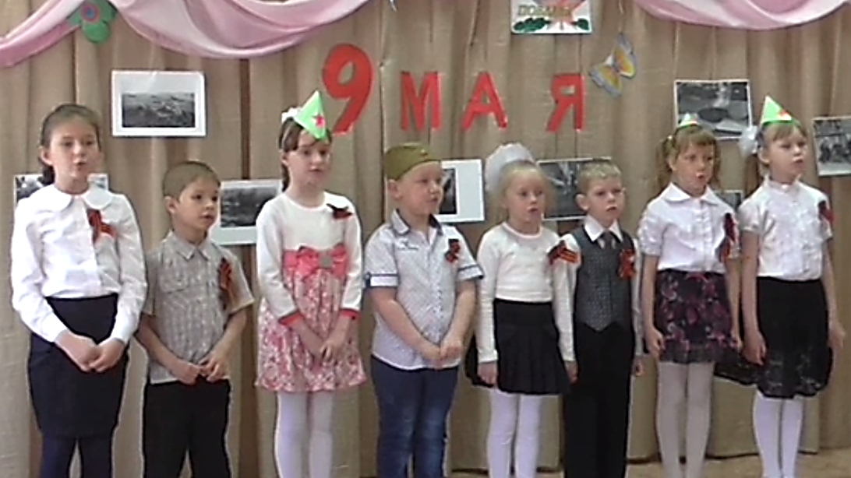
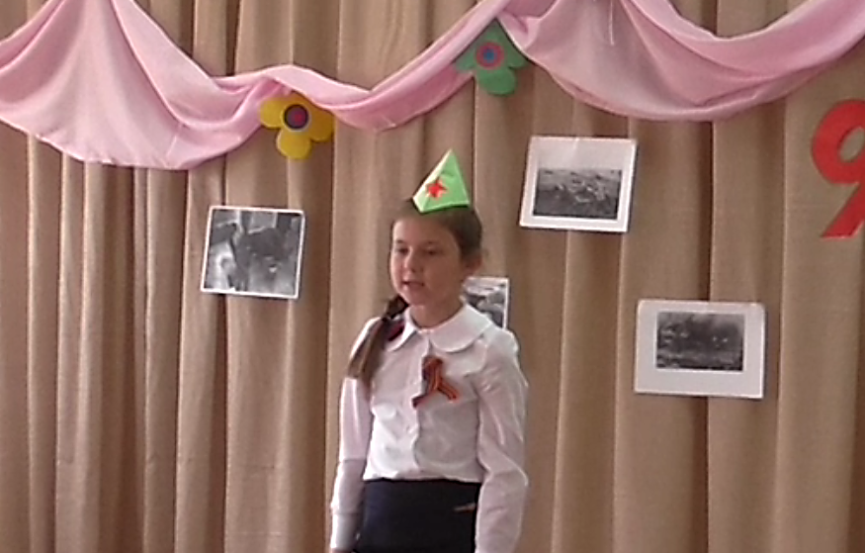
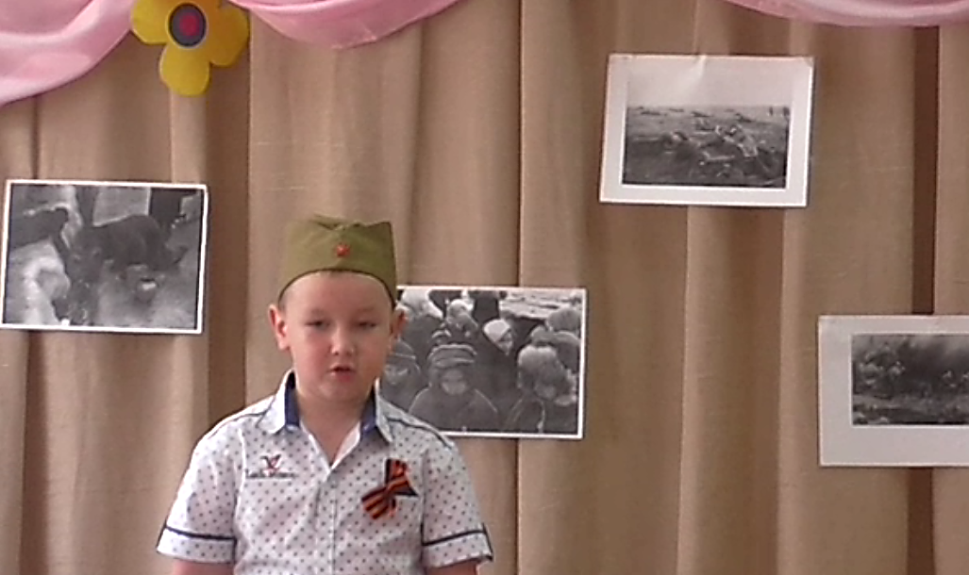
Оформление книги памяти
